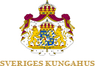

Kungaparet avslutade Linnéjubileet (Hämtat från Kungens hemsida)
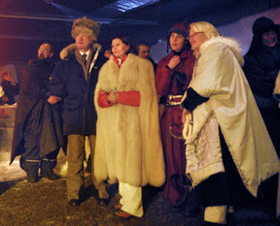
Kungaparet vid avslutningen av Linnéåret 2007 i Ishotellet, Jukkasjärvi. Foto:Thord Nilsson/Scanpix
Brasor och marschaller lyste upp decembermörkret i Jukkasjärvi när Linnés jubileumsår avslutades i Ishotellet i närvaro av Kungaparet och cirka 400 andra gäster lördag den 15 december. Festens tema var Carl von Linnés nyfikenhet och kreativitet i kombination med Lapplands is.
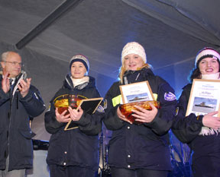
Kungen med vinnarna i tävlingen"Polarresan": Kate Nyman, Helena Maltinger och Julia Fränberg.
Foto: Thord Nilsson/Scanpix

Internationella polaråret
Kungen sammanfattade i ett tal Linnéåret och överlämnade stafettpinnen till Polaråret, som liksom Linneåret, vill inspirera unga att ägna sig åt naturvetenskap och forskning. Kung Carl XVI Gustaf delade dessutom ut priser till de gymnasieelever som vunnit tävlingen "Polarresan", som arrangerats av Polarforskningssekretariatet och Linnejubiléet tillsammans med Kemilärarnas Resurscentrum.
Carl von Linné har under 2007 fått stor internationell uppmärksamhet. 28 länder utöver Sverige har på olika sätt uppmärksammat Linnés födelse för 300 år sedan.

